Meditación de Coordinación Evolutiva
Esta coordinación evolutiva se realiza entre dos personas.
Recuerda la historia sagrada de la creación ( la meditación evolutiva de los chakras). Siente el centro del espiral evolutivo desplegándose dentro tuyo.

Los compañeros A y B se miran de frente
- Siente el Centro de la Espiral como la presencia y el poder dentro de ti.
- Respira dentro de ti el Proceso de la Creación abriéndose dentro de ti
- Mira a los ojos de tu compañero, entrando en contacto con la Fuerza Consciente Universal en el otro.

El compañero A pone sus manos sobre las manos del compañero B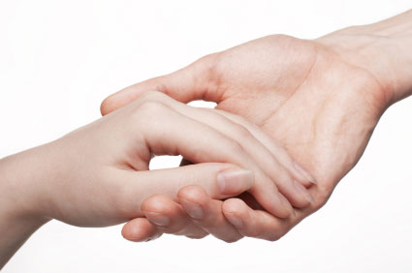

Compañero A
- Mira profundamente dentro de los ojos de tu compañero
- Permítete sentir la presencia del proceso universal de creación circulando dentro de ti.
- Observa a tu compañero con "ojos evolutivos".
- Penetra en el Centro de su ser.
Una vez que has establecido la conexión
- haz contacto con los ojos,
- comprende que tú eres la expresión del proceso de Creación desplegándose dentro de ti.
- esta comunión con el Impulso creativo en el otro te inspira.
- Cuando estés listo pronuncia estas palabras: "Por la autoridad conferida a mi por el Gran Proceso Creativo, YO TE VEO

- Al hablar, siente y reconoce al otro como una expresión única, una manifestación divina del proceso creativo.
- Expresa lenta y con toda la intención las cualidades únicas del ser, que ves en el otro, usando tu intuición , mientras experimentas dentro tuyo la Divina Presencia de tu compañero.
- Al hablar estas palabras de verdad, siente la Presencia , el yo mayor, siendo develado delante de tus ojos.
- El que tú lo veas hace surgir esta Presencia en el otro.
- Tu compañero absorbe esta experiencia de ser visto, conocido y reconocido como un ser divino único.

El compañero A dice:
"¿Estás listo para hablarme como tú realmente eres, expresándote como miembro del cuerpo planetario que está naciendo a la vida Universal?
Recuerda que estás en el proceso de creación encarnando. En tus átomos, moléculas y células vive toda la historia de la creación y continúa evolucionando AHORA."
El compañero A permanece en contacto ocular, estableciendo una corriente de aliento y poder , para la expresión del compañero B
En este momento el compañero B habla las palabras que surgen desde su Presencia y Esencia.
Cuando sea el momento correcto el compañero A concluye la Coordinación con la siguiente afirmación
" Estás ahora en coordinación con el Gran Proceso de Creación mismo. Esta fuerza te está dando vida y se está expresando a través de ti. Por esto damos las gracias"
Se repite el proceso cambiando de roles.

